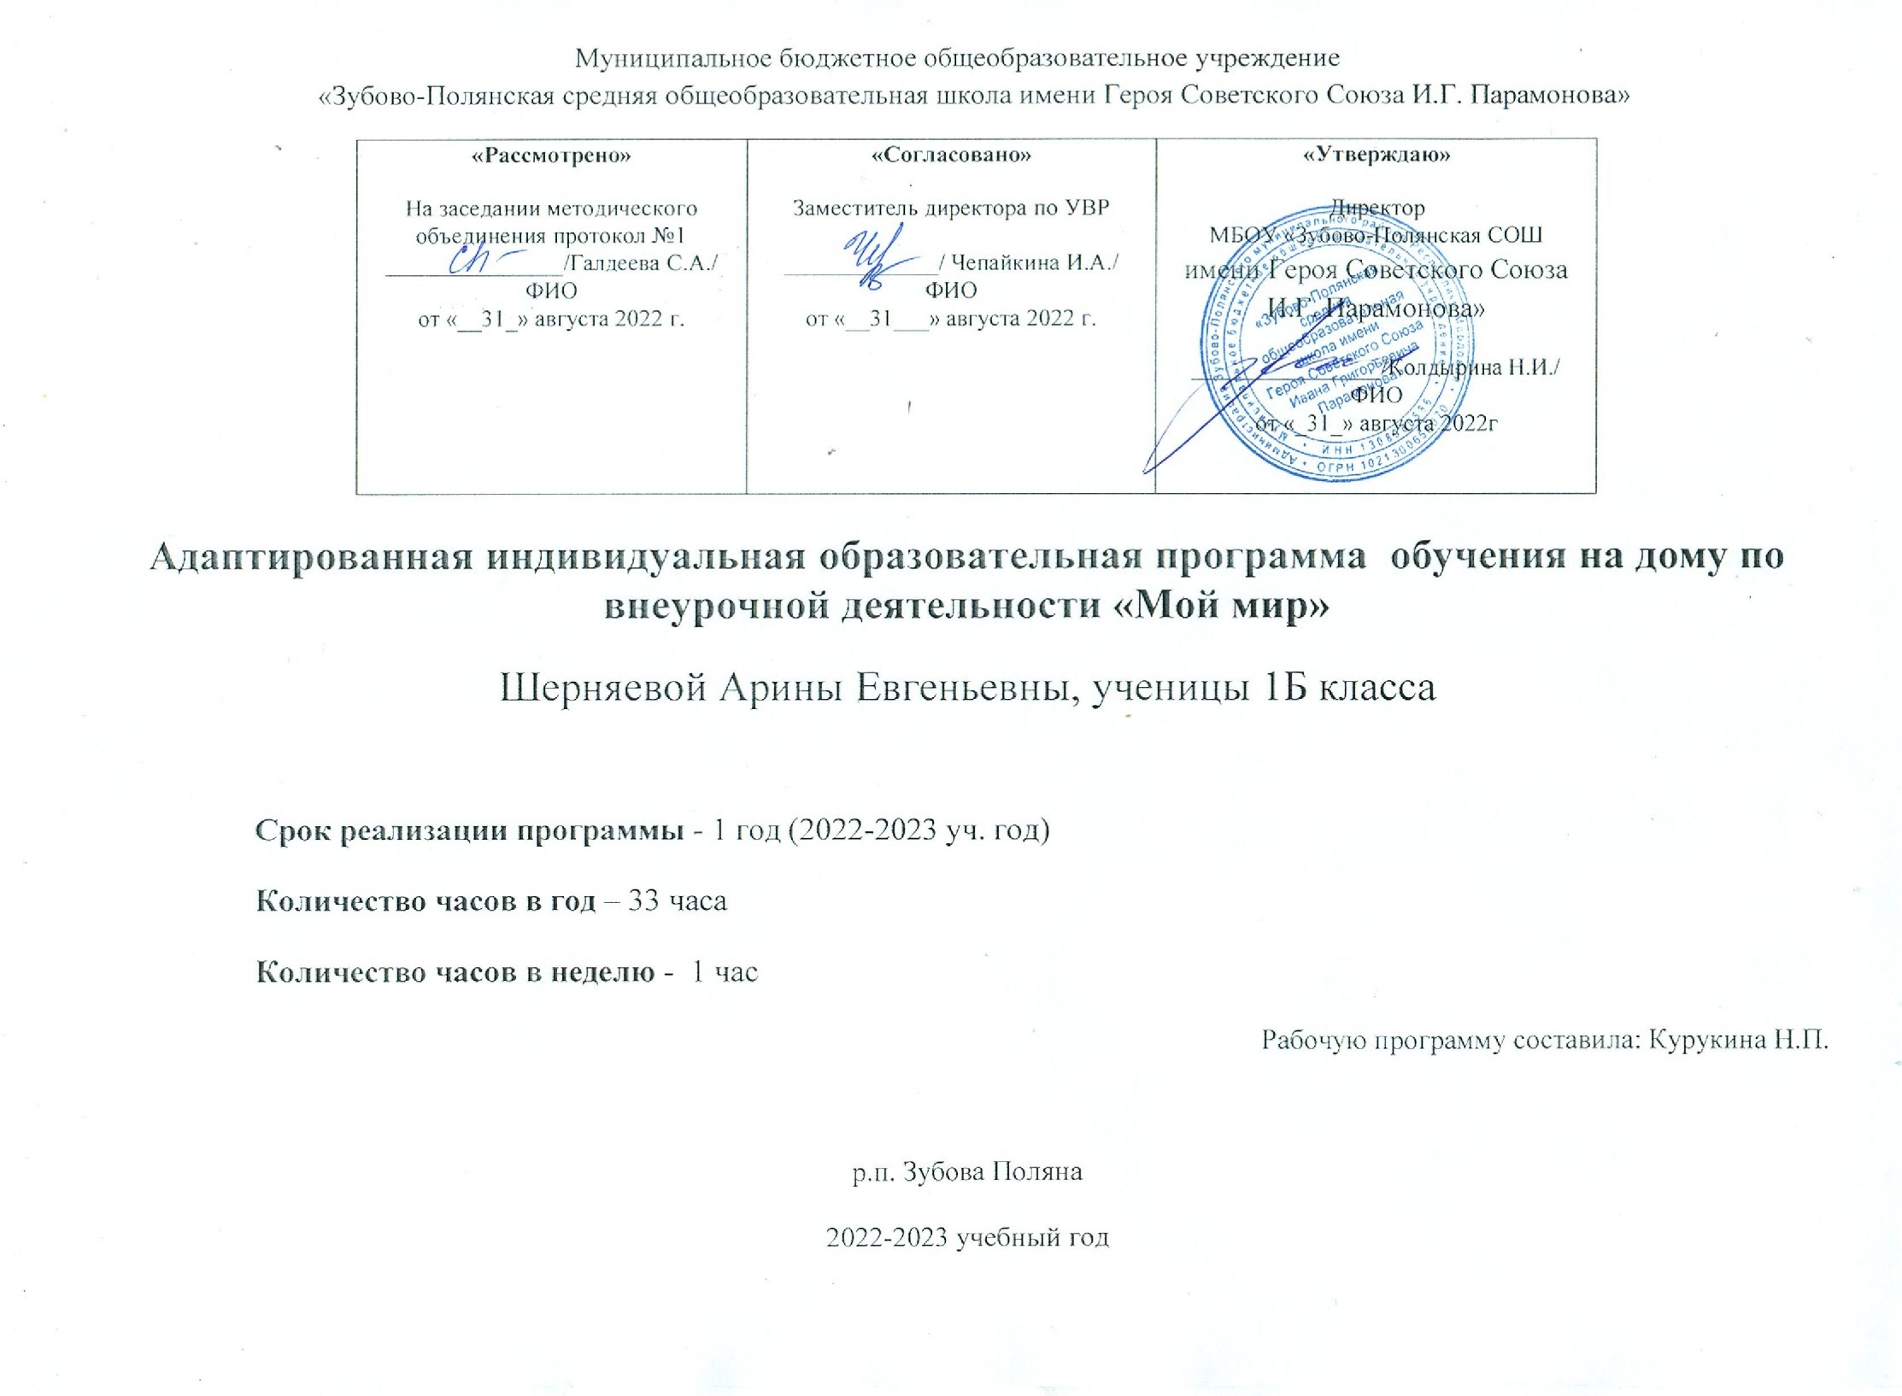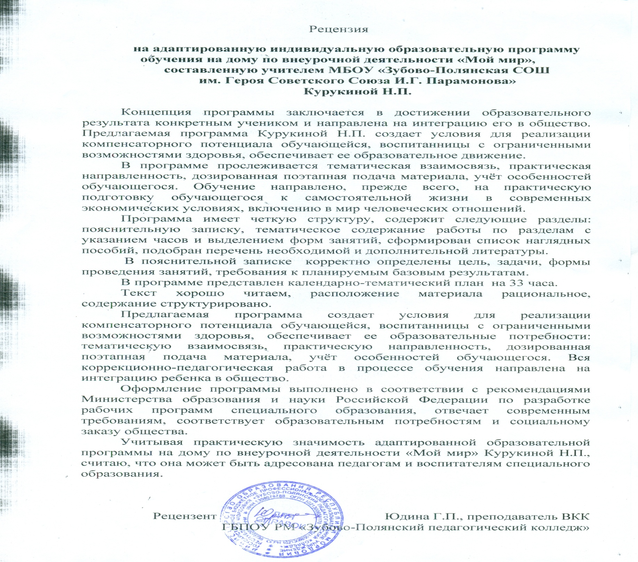

**Пояснительная записка**

Программа по внеурочной деятельности «Мой мир» МБОУ Зубово-Полянская СОШ им. Героя Советского Союза И.Г. Парамонова » на 2022-2023 годы.

Рабочая программа внеурочной деятельности по социальному направлению «Мой мир» является составной частью программы разработанной на основе Федерального государственного образовательного стандарта образования обучающихся с тяжелой и глубокой умственной отсталостью (интеллектуальными нарушениями), (вариант 2) . Приказ Министерства образования Российской Федерации от 19 декабря 2014 г. №1599 – «Об утверждении федерального государственного образовательного стандарта образования обучающихся с умственной отсталостью (интеллектуальными нарушениями)»

Начальная школа – особый этап в жизни ребенка, связанный:

• с изменением при поступлении в школу ведущей деятельности ребёнка — с переходом к учебной деятельности (при сохранении значимости игровой), имеющей общественный характер и являющейся социальной по содержанию;

• с освоением новой социальной позиции, расширением сферы взаимодействия ребёнка с окружающим миром, развитием потребностей в общении, познании, социальном признании и самовыражении;

• с принятием и освоением ребёнком новой социальной роли ученика, выражающейся в формировании внутренней позиции школьника, определяющей новый образ школьной жизни и перспективы личностного и познавательного развития;

• с моральным развитием, которое существенным образом связано с характером сотрудничества со взрослыми и сверстниками, общением и межличностными отношениями дружбы, становлением основ гражданской идентичности.

К.Д. Ушинский называл нравственность золотой оправой образования. В педагогических трудах В.А. Сухомлинского, Б.Т. Лихачёва, Ш.А. Амонашвили прослеживается линия очеловечивания процесса воспитания. В.А. Сухомлинский ставил перед собой задачу: способствовать нравственному становлению ребенка. Б.Т. Лихачев видел корни нравственности человека в сознательном следовании принципам и нормам поведения. Ш.А. Амонашвилисчитает, что духовность и нравственность являются важнейшими, базисными характеристиками личности.

ВКонцепции духовно-нравственного развития и воспитания личности гражданина России духовно-нравственноеразвитие личностиопределяется как«осуществляемое в процессе социализации последовательное расширение и укрепление ценностно-смысловой сферы личности, формирование способности человека оценивать и сознательно выстраивать на основе традиционных моральных норм и нравственных идеалов отношение к себе, другим людям, обществу, государству, Отечеству, миру в целом».

Под духовно-нравственным воспитанием понимается педагогический процесс, способствующий становлению, в первую очередь, высоконравственного гражданина Отечества: формированию нравственных представлений и понятий, усвоению базовых национальных ценностей, развитию нравственных чувств, принятию и освоению норм морали, формированию навыков нравственного поведения.

Программа «Мой мир» способствует созданию условий для духовно-нравственного развития личности ребёнка, самовоспитания и развития его творческих способностей. Он ориентирует ребенка на освоение моральных норм в процессе активного творческого познания, как окружающего мира, так и своего внутреннего, духовного мира. «Ребенок познает внешний мир через себя. Проявление, развитие и восхождение внутреннего мира ребенка происходит через осознание и облагораживание источника его духовной жизни (Души и Сердца ребенка)» (Ш.А. Амонашвили). Отношения к внешнему миру (людям, природе, вещам) зависит от степени осознания и принятия духовных ценностей.

Данная программа органично включается в систему духовно-нравственного воспитания в школе, (в семье) предполагает тесную взаимосвязь с учебными предметами (чтение, мир природы и человека, изобразительное искусство и др.), с внеурочной деятельностью детей и семейным воспитанием.

Программа рассчитана на учащихся 1 класса. Согласно учебному плану школы 1 часа в неделю. Общее количество часов в год 33 часа. Продолжительность одного урока –  35 минут в 1-2 четверти, 40 минут в 3-4 четверти.

Занятия проводятся во внеурочное время.

**Цель программы:**

практическая подготовка обучающихся к самостоятельной жизни в современных экономических условиях, к включению в мир человеческих отношений.

**Задачи программы:**

- формирование знаний и умений, способствующих социальной адаптации;

- воспитание эмоциональной адекватности поведения, базовых эмоций личности, освоение

социальной личностной позиции;

- развитие навыков межличностного взаимодействия, терпения, усидчивости, аккуратности,

трудолюбия.

**Формы проведения занятий:**

* беседы;
* практические работы;
* конкурсы.

**Методы:**

* практические упражнения и задания;
* моделирование реальных ситуаций с элементами игры – можно использовать на этапе закрепления пройденного материала и для формирования навыков общения.

**Планируемые базовые результаты:**

Личностные учебные действия:

* осознание себя как ученика, заинтересованного посещением школы, обучением, занятиями, как члена семьи, одноклассника, друга;
* способность к осмыслению социального окружения, своего места в нем, принятие доступных для понимания ценностей и социальных ролей;
* положительное отношение к окружающей действительности, готовность к организации взаимодействия с ней и эстетическому ее восприятию;
* целостный, социально ориентированный взгляд на мир в единстве его природной и социальной частей;
* самостоятельность в выполнении учебных заданий, поручений, договоренностей;
* понимание личной ответственности за свои поступки на основе представлений об этических нормах и правилах поведения в современном обществе;
* готовность к безопасному и бережному поведению в природе и обществе.

Коммуникативные учебные действия:

* вступать в контакт и работать в коллективе (учитель−ученик, ученик–ученик, ученик–класс, учитель−класс);
* использовать принятые ритуалы социального взаимодействия с одноклассниками и учителем;
* обращаться за помощью и принимать помощь;
* слушать и понимать инструкцию к учебному заданию в разных видах деятельности и быту;
* сотрудничать с взрослыми и сверстниками в разных социальных ситуациях; доброжелательно относиться, сопереживать, конструктивно взаимодействовать с людьми;
* договариваться и изменять свое поведение в соответствии с объективным мнением большинства в конфликтных или иных ситуациях взаимодействия с окружающими.

Регулятивные учебные действия:

* адекватно соблюдать ритуалы школьного поведения (поднимать руку, вставать и выходить из-за парты и т. д.);
* принимать цели и произвольно включаться в деятельность, следовать предложенному плану и работать в общем темпе;
* активно участвовать в деятельности, контролировать и оценивать свои действия и действия одноклассников;
* соотносить свои действия и их результаты с заданными образцами, принимать оценку деятельности, оценивать ее с учетом предложенных критериев, корректировать свою деятельность с учетом выявленных недочетов.

Познавательные учебные действия:

* выделять некоторые существенные, общие и отличительные свойства хорошо знакомых предметов;
* делать простейшие обобщения, сравнивать, классифицировать на наглядном материале;
* наблюдать под руководством взрослого за предметами и явлениями окружающей действительности;
* работать с несложной по содержанию и структуре информацией (понимать изображение, текст, устное высказывание, элементарное схематическое изображение, таблицу, предъявленных на бумажных и электронных и других носителях).

**Система отслеживания и оценивания результатов обучения детей:**

* наблюдение;
* выставки;
* соревнования;
* конкурсы;
* поделки.

**Содержание курса в 1 классе**

**1.Здравствуй, школа! (14 ч.)**Школа. Школьные принадлежности. Внешний вид школьника. Рабочее место ученика. Подготовка к уроку. Я сегодня дежурный. Местонахождение класса. Правила поведения за столом. Правила поведения в библиотеке. Уход за комнатными растениями . «Испокон века книга растит человека». «Есть такая профессия Родину защищать!» Акция «Забота о птицах». «Добрые дела». «Страна, в которой я живу».

**Результативность: конкурс рисунков «Мы рисуем птиц».**

**Общение и культура поведения. (9 ч.)** Зачем быть вежливым. Сказка о вежливости. Правила приветствия и прощания. «Что такое хорошо, что такое плохо». Мои обязанности дома. Моё настроение. Твои поступки и твои родители. Праздничный этикет: меню. Праздничный этикет: день рождения.

**Результативность: Конкурс «Культура и мы»**

**Улица. Правила поведения на улице. (10ч)** Почему на улице опасно. Улица, части улицы*.*Где и как переходить дорогу*.*Дорога около дома. Правила поведения на улице. Правила дорожного движения. Наш друг- Светофор. Виды светофоров.

Поведение пешеходов . Дорожные знаки - наши верные друзья.

**Результативность: Игра «Красный, желтый, зеленый»**

**Тематическое планирование 1кл.**

|  |  |  |  |  |  |
| --- | --- | --- | --- | --- | --- |
| № **п/п** | **Название раздела** | **Кол-во час.** | **Теор.** | **Практ.** | **Результативность** |
| 1 | **Здравствуй, школа!** | **14** | **9** | **5** | **Конкурс**  **рисунков «Мы рисуем птиц».** |
| 2 | **Общение и культура поведения.** | **9** | **8** | **1** | **Конкурс «Культура и мы»** |
| 3 | **Улица. Правила поведения на улице.** | **10** | **8** | **2** | **Игра «Красный, желтый, зеленый».** |
|  | **ИТОГО:** | **33** | **25** | **8** |  |

**Календарно-тематическое планирование по программе «Мой мир» (1 класс)**

|  |  |  |  |  |  |
| --- | --- | --- | --- | --- | --- |
| № п/п | Раздел, тема | Кол-во час | Теория | Практика | Рез-т |
|  | **Здравствуй, школа!** | **14** | **9** | **5** | **Конкурс**  **рисунков «Мы рисуем школу».** |
| 1 | Школа. Школьные принадлежности |  | 1 | - |  |
| 2 | Внешний вид школьника |  | 1 | - |  |
| 3 | Рабочее место ученика |  | 1 |  |  |
| 4 | Подготовка к уроку. |  | 1 | - |  |
| 5 | Я сегодня дежурный. |  | 1 | - |  |
| 6 | Местонахождение класса |  | - | 1 |  |
| 7 | Правила поведения за столом |  | - | 1 |  |
| 8 | Правила поведения в библиотеке. |  | 1 | - |  |
| 9 | Уход за комнатными растениями в классе. |  | - | 1 |  |
| 10 | «Испокон века книга растит человека». |  | - | 1 |  |
| 11-12 | «Есть такая профессия Родину защищать!» |  | 1 | 1 |  |
| 13 | Акция «Забота о птицах» |  | 1 | - |  |
| 14 | «Добрые дела» |  | 1 | - |  |
|  | **Общение и культура поведения.** | **9** | **8** | **1** | **Конкурс «Культура и мы»** |
| 15 | Зачем быть вежливым. |  | 1 | - |  |
| 16 | Правила приветствия и прощания. |  | 1 | - |  |
| 17 | Сказка о вежливости. |  | 1 | - |  |
| 18 | «Что такое хорошо, что такое плохо» |  | 1 | - |  |
| 19 | Мои обязанности дома. |  | 1 | - |  |
| 20 | Моё настроение. |  | 1 | - |  |
| 21 | Твои поступки и твои родители. |  | 1 | - |  |
| 22 | Праздничный этикет: меню. |  | 1 |  |  |
| 23 | Праздничный этикет: день рождения |  |  | 1 |  |
|  | **Улица. Правила поведения на улице.** | **10** | **8** | **2** | **Игра «Красный, желтый, зеленый».** |
| 24 | Почему на улице опасно. |  | 1 | - |  |
| 25 | Улица, части улицы. |  | 1 | - |  |
| 26 | Где и как переходить дорогу . |  | - | 1 |  |
| 27 | Дорога около дома |  | 1 | - |  |
| 28 | Правила поведения на улице. |  | 1 | - |  |
| 29 | Правила дорожного движения. |  | 1 | - |  |
| 30 | Наш друг-светофор.  Виды светофоров. |  | 1 | - |  |
| 31 | Значение жёлтого мигающего сигнала светофора. |  | 1 | - |  |
| 32 | Поведение пешеходов . |  | 1 | - |  |
| 33 | Дорожные знаки - наши верные друзья. |  | - | 1 |  |
|  | **ИТОГО:** | **33** | **25** | **8** |  |

**Методическое обеспечение программы:**

**Технические средства обучения:** компьютер, проектор, экран.

альбом, краски, кисточки, клей, разноцветная бумага.

**Экранно-звуковые пособия:**

* презентации по теме.

**Наглядные пособия:**

* + таблицы по правилам дорожного движения;
  + таблицы по пожарной безопасности;
  + плакаты по охране здоровья школьника;
  + плакат «Вызов экстренных служб»;
  + натуральный дидактический материал;
  + настольные игры.

**Список литературы:**

Словарь–справочник по специальному образованию: / авторы- сост. О. Л. Алексеев, В.В. Коркунов, И. А. Филатова – Екатеринбург : Издатель Калинина Г.П., 2008г.

Обучение детей с выраженным недоразвитием интеллекта: программно-методические материалы / под ред. И.М. Бгажноковой. – М.: Гуманитар. изд. центр ВЛАДОС, 2007г.

В.В. Гладкая. Социально-бытовая подготовка воспитанников специальных (коррекционных) общеобразовательных учреждений VIII вида. М.: «Издательство НЦ ЭНАС», 2003г.

Т.Д. Зинкевич-Евстигнеева, Л.А. Нисневич. Как помочь «особому» ребенку. Книга для педагогов и родителей. Санкт-Петербург, 1998г.

Социально-нравственное воспитание детей 5-7 лет: Методическое пособие. / И.Ф. Мулько – М.: ТЦ Сфера, 2007г.

Интернет ресурсы.